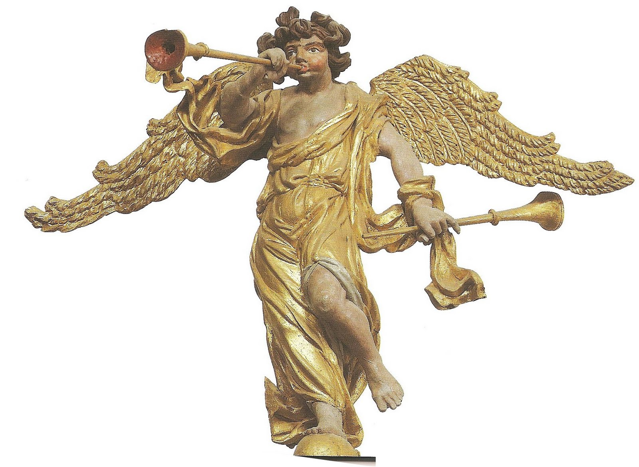

On ne croise pas un ange tous les jours,
ni un ange avec une trompette,
encore moins un ange avec une trompette qui « sonne les morts pour les faire ressusciter incorruptibles » et apporte à la fois le réconfort et la consolation du choral « Ce que Dieu fait, cela est bien fait ».
L’Académie Bach Aix vous invite à cette rencontre avec ses cantates de juin.

Samedi 14 juin, 20h30, Manosque
Prix d'entrée du concert: 20 € et 15 € (jusqu'à 12 ans)
Réservation au 06 87 17 71 54 et billetterie sur place.

Deux cantates au programme :
BWV 70 Wachet! betet! betet! wachet! Veillez ! Priez ! Priez ! Veillez !
Cette cantate a été créée le 21 novembre 1723 à Leipzig pour quatre solistes, chœur, trompette, hautbois, basson, cordes et continuo.
Le thème dominant en est le Jugement Dernier. Une trompette sonne le réveil des morts. Le chœur souligne le contraste entre veillez! et priez! par des cris intenses et brefs et de longs accords tenus. Le choral final Réjouis-toi mon âme, et oublie détresse et tourment » apporte la réconciliation après les turbulences dramatiques et la contemplation méditative.

BWV 75 Die Elenden sollen essen les pauvres auront à manger
Cette cantate fut exécutée pour la première fois à la Nicolaikirche de Leipzig. Bach a composé cette œuvre pour son entrée en fonction de Thomaskantor le 30 mai 1723.
Son thème est la parabole de l'homme riche et du pauvre Lazare et se déroule superbement en quatorze mouvements, dont une sinfonia sur le choral Ce que Dieu fait est bien fait. La distribution est quasiment identique à celle de la cantate précédente, enrichie par un hautbois d'amour.
Elles seront interprétées par Jean-François Madeuf, à la trompette naturelle
et par l’Ensemble instrumental issu de la Schola Cantorum Basiliensis (célèbre école de musique ancienne) constitué de :

Markus Hünninger, direction, orgue et clavecin et de

Carmit Natan : soprano - Perrine Devillers : alto - Cory Knight : ténor
Alisa Blokhina Alvarez : hautbois - Clara Mühlenthaler : violon - Alessia Menin : violon
Céline Lamarre : alto - Péter Jnoshàzi : violoncelle - Shuko Sugama : violone
Nikolaus M Broda : basson - Ulrich Studer : basse

